ВСЕРОССИЙСКИЙ ЦЕНТР  ГРАЖДАНСКИХ И МОЛОДЁЖНЫХ  ИНИЦИАТИВ «ИДЕЯ»  г. Оренбург, 460000  телефон: (3532) 27-46-21;  телефон: 88001002684  e-mail: centrideia@mail.ru |  | Руководителям образовательных организаций
Уважаемые коллеги!
В соответствии с Единым календарём массовых и методических мероприятий на 2018- 2019 г.г. Центром гражданских и молодёжных инициатив «Идея» г. Оренбурга проводится Всероссийская интеллектуальная викторина, посвящённая изучению алфавита (Из цикла викторин «Приключения воробышка Кеши) «А И Б сидели на трубе!».

Организаторами определены следующие сроки проведения конкурса:

- Викторина проводится с 7 декабря 2018 г. до 26 декабря 2018г.;
- Подведение итогов Викторины с 27 декабря 2018г. до 09 января 2019г.;
- Размещение итогов на сайте Центра 10 января 2018г.;
- Наградной материал будет доступен для скачивания на сайте Центра с 10 января 2019 года до 10 апреля 2019 года. После этого с 10 апреля 2019 года до 10 июня 2019 года наградной материал будет храниться в архиве Центра, а впоследствии удалён.
- Все дипломы, сертификаты и благодарственные письма высылаются в электронном виде на электронный адрес, с которого была принята заявка 10 января 2019 г.
Информация о викторине размещена на сайте ЦГМИ «Идея» в разделе «Викторины»
http://centrideia.ru/node/vserossiyskie-viktoriny-dlya-vospitannikov-dou-obuchayushchihsya-i-pedagogicheskih-rabotnikov

Контактный телефон 88001002684, эл. почта для справок: centrideia@mail.ru

Директор А.Р. Татьянина

Исполнитель
В.Р. Морозова
88001002684

ПОЛОЖЕНИЕ
о Всероссийской интеллектуальной викторине
«А И Б сидели на трубе!»

Алфавит является базой для изучения любого языка. По сути своей он представляет собой набор букв и звуков. Конечно, научиться говорить можно и без знания алфавита, доказательством чего являются дети, которые учатся говорить, не имея ни малейшего понятия о том, что такое алфавит. Но научиться говорить - это лишь один из шагов в изучении языка, ведь кроме этого надо научиться еще и читать, и писать. А вот эти занятия освоить без знания алфавита не получится. Ведь для того, чтобы научиться понимать буквы и читать их, для начала буквы нужно выучить. Также и с письмом - чтобы написать букву, нужно знать, как она выглядит и какой звук обозначает.
К тому же, алфавит можно назвать неотъемлемой частью развития цивилизации и культуры, ведь именно благодаря освоению языка, человек может начать осваивать и другие науки, а также передавать свои знания другим людям. Из этого можно сделать вывод – алфавит является важной частью прогресса.
В соответствии с единым календарём массовых и методических мероприятий на 2018 - 2019 г.г. Центром гражданских и молодежных инициатив «Идея» г. Оренбурга проводится Всероссийская интеллектуальная викторина, посвящённая изучению алфавита (Из цикла викторин «Приключения воробышка Кеши) «А И Б сидели на трубе!» (далее - Викторина).
1. Цель и задачи Викторины
1.1 Формировать интерес к русскому языку посредством игрового и занимательного материала;
1.2. Познакомить детей с буквами русского алфавита;
1.3 Формировать интерес к чтению, литературе;
1.4 Развивать речь, логическое мышление, память, воображение.
2. Учредители и организаторы
2.1 Всероссийский Центр гражданских и молодёжных инициатив «Идея» г.Оренбурга.
2.2 Организация и проведение Викторины возлагается на отдел творческого развития ЦГМИ «Идея»
3. Участники Викторины

3.1 Викторина проводится для воспитанников дошкольных учреждений и обучающихся 1-х классов.
4. Сроки проведения Викторины
4.1 Викторина проводится с 7 декабря 2018 г. до 26 декабря 2018 г.;
4.2 Подведение итогов Викторины с 27 декабря 2018 г. до 9 января 2019 г.;
4.3 Размещение итогов на сайте Центра 10 января 2019 г.;
4.4 Наградной материал будет доступен для скачивания на сайте Центра в разделе «Итоги» в период с 10 января 2019г. – 10 апреля 2019 г. После этого с 10 апреля 2019 года до 10 июня 2019 года наградной материал будет храниться в архиве Центра, а впоследствии удалён. Внимание!!! После удаления наградной материал восстановить будет невозможно. Скачивайте, пожалуйста, вовремя.
4.5 Рассылка наградного материала: 10 января 2019 года.
ПОСЛЕДНИЙ ДЕНЬ ПРИЁМА ЗАЯВОК НА УЧАСТИЕ В ВИКТОРИНЕ - 26 ДЕКАБРЯ
5. Критерии оценки конкурсных работ
5.1. Победителями считаются участники, ответившие правильно на наибольшее количество вопросов.
5.2. Один правильный ответ – 1 балл.
15 баллов – диплом 1 степени,
14 баллов – диплом 2 степени,
13 баллов – диплом 3 степени,
0-12 баллов – сертификат участника.
6. Оформление работ
6.1 Ответы Викторины оформляются в свободной форме в документе любого формата. Ответы викторины оформляете в таком виде, в каком вам удобно их выслать нам;
6.2 Ответы викторины могут быть как в электронном виде, так и отсканированная (сфотографированная) копия письменного ответа участника;
6.3Ответы викторины педагог (организатор) может перенести в таблицу (в свободной форме);
6.4 Работы, присланные на Викторину, не рецензируются;
6.5 Учитывая опыт проведения предыдущих викторин, допускается проверка работ педагогом. В этом случае ответы предоставляются в виде таблицы. (По горизонтали - ФИ участника. По вертикали - баллы. Один балл - один правильный ответ. Если ребенок наполовину справился с ответом, то ставится 0,5 баллов. Максимально 15 баллов). Если Вы присылаете нам таблицу с итогами, то сканированные работы участников присылать НЕ НАДО.
7. Чтобы принять участие в викторине необходимо:
1. Заполнить заявку (приложение №3) по инструкции (приложение №4);
2. Оплатить оргвзнос (приложение №2);
3. Заявку, копию документа об оплате оргвзноса и сами работы (или итоговую таблицу) прислать на электронный адрес Викторины centrideia@mail.ru до 26 декабря
8. Подведение итогов Викторины
8.1 Итоги Викторины подводятся с 27 декабря 2018 г. до 9 января 2019 г.;
8.2 Победители награждаются дипломами I, II, III степеней и всем участникам выдаются сертификаты.
8.3 Все дипломы и сертификаты за участие высылаются в электронном виде на электронный адрес, с которого была принята заявка 10 января 2018 года.
8.4 О необходимости дипломов в печатном виде нужно сообщить об этом организаторам конкурса. Рассылка материала в печатном виде производится в течение одного месяца с момента подтверждения правильности заполнения материала. ВНИМАНИЕ! Без подтверждения данной информации наградной материал по почте России выслан НЕ БУДЕТ.
9. Финансирование Викторины
9.1 Финансирование Викторины осуществляется за счёт организационных взносов участников. (Реквизиты на оплату приложение 2)
9.2 Организационный взнос составляет 100 рублей за участие одного человека. (90 рублей за ребенка перечисляются на расчетный счет (приложение 2), 10 рублей остаются в распоряжении воспитателя - организатора на организационные расходы «почтовые/электронные переводы, распечатку материала»), Оргкомитет включает эти средства в общую смету расходов на проведение викторины. В эту стоимость входит - диплом или сертификат на участника + именная благодарность руководителю + именная благодарность организатору викторины в ДОУ в ЭЛЕКТРОННОМ виде. Оплата от одного ДОУ - участника производится одним платежом.
9.3 Подтверждающий документ об оплате оргвзноса обязателен. В любом виде. Без документа работы не принимаются. Фразы в виде: «Мы написали Вам смс», «Я оплатил в 9.00» и т.д. – не являются документом и не принимаются;
9.4 Отсканированная квитанция об оплате организационного взноса вкладывается отдельным файлом в одном письме с заявкой и работами.
9.5 Оплата от одного образовательного учреждения - участника производится ОДНИМ платежом. Не надо на каждого участника заполнять отдельную квитанцию. Не надо производить оплату за каждого участника отдельно, чтобы не переплачивать дополнительную комиссию. Оргвзнос производится одной общей суммой по количеству участников. (Если оргвзнос был оплачен, а появились еще желающие участвовать в викторине, необходимо просто доплатить оргвзнос и прислать вторым чеком);
9.6 Внимание!!!! Если от одного ОУ на викторину предоставляют свои работы несколько участников, то заявка составляется ОБЩАЯ. Не надо на каждого участника заполнять отдельную заявку;
9.7 Исправления в наградном материале при наличии ошибок. Если ошибка допущена по Вашей вине (в заявке), исправление наградного материала платное:
- 10 рублей за один исправленный документ, если ошибка в ФИО участника или в ФИО руководителя;
- 15 рублей за одну исправленную заявку независимо от количества документов, если ошибка в названии образовательного учреждения;
- бесплатно, если ошибка допущена по нашей вине.
9.8 Организационный взнос за наградной материал в печатном виде составляет + 80 руб. за один документ. (Этот пункт только для тех, кому необходимо прислать наградной материал по Почте России).
10. Программа поощрения
10.1 Если в Викторине участвует от 10 человек, то организационный взнос оплачивается в размере 90 рублей за участника (80 рублей за человека перечисляются на реквизиты Центра (приложение 2), 10 рублей остаются в распоряжении воспитателя - организатора на организационные расходы «почтовые/электронные переводы, распечатку материала»).
10.2 Педагогам и организаторам, привлекшим к участию в викторине от 7 участников, предоставляется право на БЕСПЛАТНОЕ опубликование одной своей работы в разделе «Методическая копилка» на сайте Всероссийского Центра гражданских и молодёжных инициатив «Идея» http://centrideia.ru/ с получением сертификата об опубликовании материала.
Чтобы опубликовать работу и получить сертификат Вам необходимо (этот пункт только для тех, кто представляет работу по программе поощрения, у кого от 10 участников)
1. Зарегистрироваться на сайте http://centrideia.ru/;
2. Самостоятельно добавить работу в раздел методическая копилка;
3. Заполнить форму заявки (приложение №5) и отправить её на наш электронный адрес centrideia@mail.ru
4. Если самостоятельно сделать все вышеуказанное у вас не получается, напишите нам на электронную почту и мы поможем.
Работы направляются только на электронный адрес координатора: centrideia@mail.ru
Контактные телефоны - 88001002684 – звонки со всех регионов России бесплатные, раб. 8-3532-274621
Координатор: Морозова Венера Ренатовна

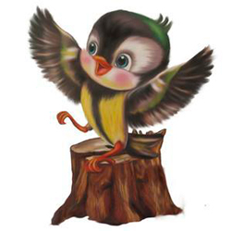
Приложение №1
Всероссийская интеллектуальная викторина
«А И Б сидели на трубе!»
для воспитанников ДОУ и обучающихся 1-х классов

ПРИВЕТ, ДРУЗЬЯ!!!!

Я очень рад снова вас видеть! Ребята, а многие из вас знают буквы? А может быть кто-то уже умеет читать и готовится к школе? Что мы знаем о буквах? Сколько их в русском языке. Где живут буквы? В нашей викторине попробуем ответить на эти и другие вопросы.
- Расставьте буквы по местам, и вы узнаете, где они живут. Запишите буквы сами или попросите взрослого вам помочь.
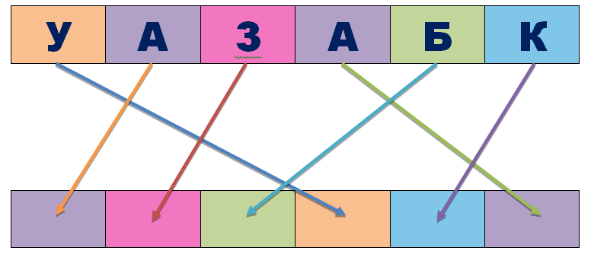

Молодцы – правильно, ребята. Это книга для начального обучения грамоте. Еще буквы живут в алфавите. В русском алфавите 33 буквы – каждая очень важна для того, чтобы человека поняли. У каждой буквы определенное место в алфавите.
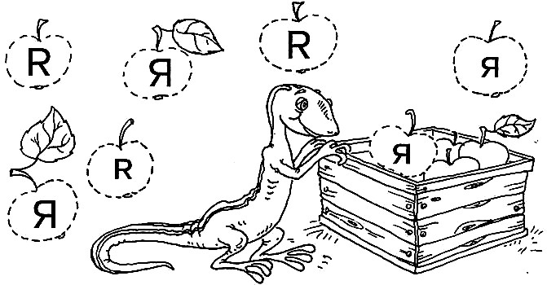
- Если алфавит начинается с буквы А, то заканчивается он буквой Я. Раскрасьте только те яблоки, на которых буква Я написана правильно.
Мы с вами поняли, что алфавит начинается с буквы А, а заканчивается буквой Я.

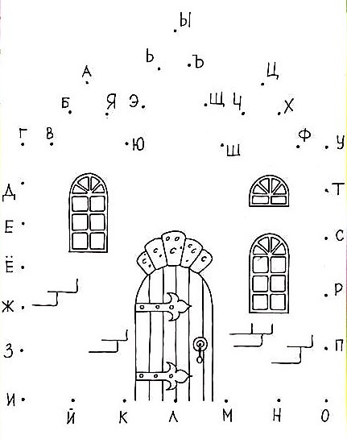
- Найдите на картинке букву А и против часовой стрелки (пусть взрослые вам покажут, в какую это сторону) соединяйте все буквы по порядку. У вас получится замечательный домик, состоящий из алфавита. Обязательно проговаривайте все буквы, которые вы знаете.
Буквой мы обозначаем звуки, которые произносим. Звуки бывают гласные и согласные. Гласные звуки легко пропеть, крикнуть, произнести. Во рту ничего не мешает – ни губы, ни язык.
- Обведите красным карандашом только буквы А и И на картинке. Попросите взрослого произнести эти буквы - проговаривайте их тоже, когда найдёте. (Будьте внимательны, друзья, не торопитесь)
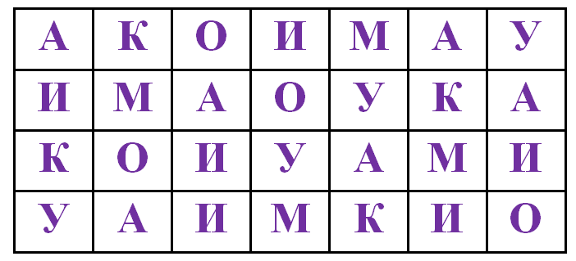

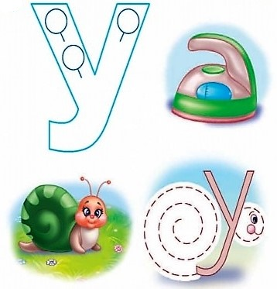
В русском алфавите 10 гласных букв -
А О У И Ы Э Е Ё Ю Я

- Украсьте одну букву У узором, а вторую букву У превратите в улитку.
Чтобы произнести звук Ууууууу, нужно губы сложить в трубочку, как на картинке, и тогда у вас все получится.
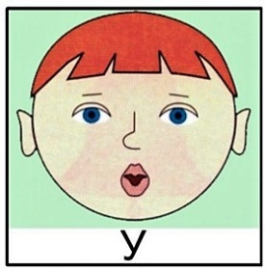

- Выберите только те предметы, которые похожи на букву О и обведите их. |  |  |  | Чтобы произнести звук Оооооо, надо сделать губы овальчиком, приоткрыть рот и произнести звук.  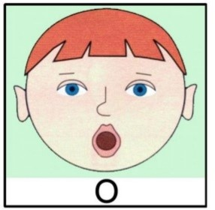
 |  | 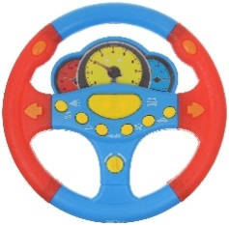

Запомните, если вы произносите звук, а губы, язык или зубы не мешают воздуху свободно выходить изо рта, то этот звук - гласный. Все гласные звуки произносятся с помощью только голоса.
- Соедините картинку и букву, с которой начинается каждое слово на этой картинке. (Не стесняйтесь попросить помощи у взрослого, если у вас что-то не получается)
 |  |  |  | 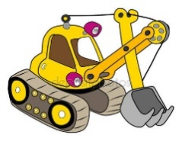
Ю | Ё | Э | Е | Я
Звуки, которые произносятся без голоса - кряхтят - КККККК, гневаются - ГГГГГ, рычат – РРРРР, шипят – ШШШШ, пыхтят – ППППП, называются согласными. Эти звуки мы произносим с помощью губ, зубов и языка.
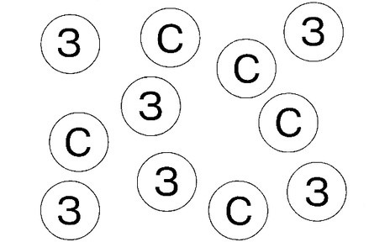
- Согласные буквы хотят поиграть. Для этого им надо разделиться на две команды. Раскрасьте кружоч ки с буквами С в синий цвет, а игроков с буквами З – в зеленый.

Все дети любят букву М - быстро ее запоминают и называют ее мамина буква. И не случайно мы ее любим, ведь в слове мама две буквы М.

- Пройдите от большой буквы М до мороженого, чтобы угостить им маму. Идти нужно только по буквам М. Разукрасьте мороженое. | 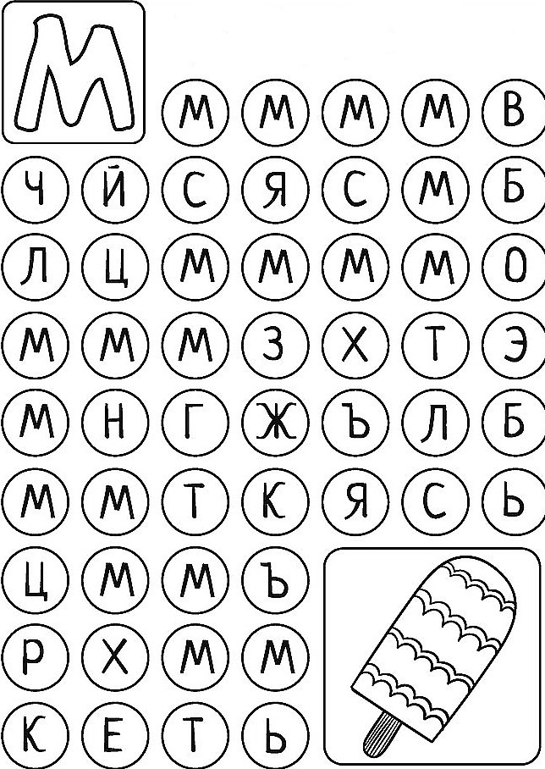

- Дорисуйте капельки дождя только в тех тучках, в которых слоги начинаются на букву М.
Е М
М А  У М |  |  | М Е | М И

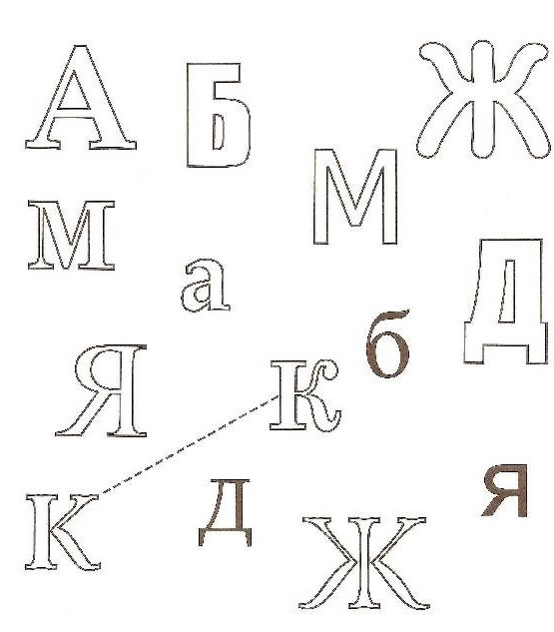
- Соедините в пары одинаковые буквы. Раскрасьте одинаковые буквы одним и тем же цветом. (Попробуйте сами или попросите взрослого вам помочь)
- Дорисуйте буквы, только, пожалуйста, ребята, старайтесь хорошо.

Ребята, давайте ещё с вами потренируемся красиво писать буквы - если сейчас все делать аккуратно, то потом у вас будет красивый почерк

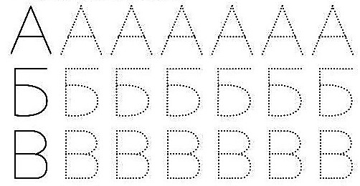
- Обведите буквы по точкам.

- Раскрасьте картинку:
букву А – ЖЕЛТЫМ ЦВЕТОМ;
букву Н – СИНИМ ЦВЕТОМ;
букву И – ГОЛУБЫМ ЦВЕТОМ;
букву Т – КРАСНЫМ ЦВЕТОМ;
букву О – ЗЕЛЕНЫМ ЦВЕТОМ.
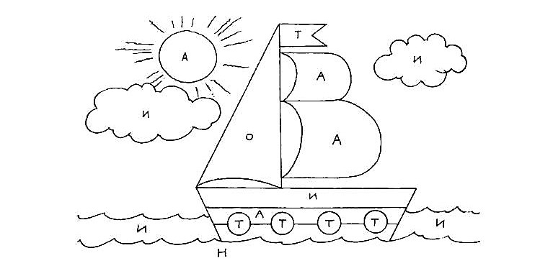

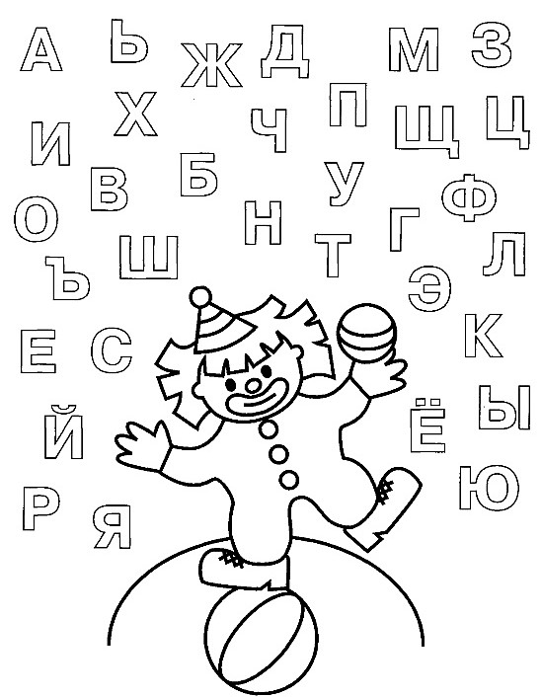
- Перед вами все буквы нашего алфавита. Обведите в кружочек те из них, которые составляют ваше имя. Раскрасьте картинку. (Попробуйте сами или попросите взрослого вам помочь).

До новых встреч, друзья!
Ваш друг, воробышек Кеша!

Приложение№2
- Реквизиты для оплаты организационного взноса по номеру счёта
 |  |  |  |  | Форма № ПД-4
 | Извещение | ООО ЦГМИ «ИДЕЯ» КПП: 562001001
 |  | Наименование получателя платежа
 |  | 5620021264 |  |  | 40702810329250001703
 |  | (ИНН получателя платежа) |  |  | (номер счета получателя платежа)
 |  | ФИЛИАЛ "НИЖЕГОРОДСКИЙ" АО "АЛЬФА-БАНК" |  | БИК: | 042202824
 |  | (наименование банка получателя платежа)
 |  | Номер кор./сч. банка получателя платежа: |  |  | 30101810200000000824
 |  | Оплата оргвзноса за викторину
 |  | (наименование платежа) |  |  | (номер лицевого счета (код) плательщика)
 |  | Ф.И.О. плательщика
 |  | Адрес плательщика
 |  | Сумма платежа ________руб. ________ коп. |  | Сумма платы за услуги ________руб. ________коп.
 |  | Итого ________руб. ________ коп. |  | "___" _______________ 20___ г.
 | Кассир | С условиями приема указанной в платежном документе суммы, в т.ч. с суммой взимаемой платы за услуги банка,
 |  | ознакомлен и согласен. |  |  | Подпись плательщика:
 |  |  |  |  | Форма № ПД-4
 | Извещение | ООО ЦГМИ «ИДЕЯ» КПП: 562001001
 |  | Наименование получателя платежа
 |  | 5620021264 |  |  | 40702810329250001703
 |  | (ИНН получателя платежа) |  |  | (номер счета получателя платежа)
 |  | ФИЛИАЛ "НИЖЕГОРОДСКИЙ" АО "АЛЬФА-БАНК" |  | БИК: | 042202824
 |  | (наименование банка получателя платежа)
 |  | Номер кор./сч. банка получателя платежа: |  |  | 30101810200000000824
 |  | Оплата оргвзноса за викторину |  |  | ________
 |  | (наименование платежа) |  |  | (номер лицевого счета (код) плательщика)
 |  | Ф.И.О. плательщика
 |  | Адрес плательщика
 |  | Сумма платежа ________руб. ________ коп. |  | Сумма платы за услуги ________руб. ________ коп.
 |  | Итого ________ руб. ________коп. |  | "___" _______________ 20___ г.
 | Кассир | С условиями приема указанной в платежном документе суммы, в т.ч. с суммой взимаемой платы за услуги банка,
 |  | ознакомлен и согласен. |  |  | Подпись плательщика:

- Реквизиты для оплаты организационного взноса по номеру карты
- Номер карты: 4274275403069734
- Вид карты: Сбербанк Visa Platinum
- Отделение банка, к которому прикреплена карта: ОСБ №8623
- г. Оренбург Оренбургская область
- Татьянина Альбина Ренатовна
- При оплате оргвзноса на карту сбербанка в основании перевода указывать: частный перевод. В противном случае перевод осуществлять на реквизиты счёта.
ОПЛАТА ОРГВЗНОСА МОЖЕТ ПРОИЗВОДИТЬСЯ КАК ПО НОМЕРУ КАРТЫ, УКАЗАННОМУ В РЕКВИЗИТАХ, ТАК И ПО КВИТАНЦИИ. КОПИЯ ПОДТВЕРЖДЕНИЯ ОПЛАТЫ ОБЯЗАТЕЛЬНА. ОПЛАТУ ОРГВЗНОСА ТАКЖЕ МОЖНО ПРОИЗВОДИТЬ ЧЕРЕЗ ИНТЕРНЕТ БАНК. ПОДТВЕРЖДЕНИЕМ ОПЛАТЫ В ЭТОМ СЛУЧАЕ БУДЕТ ЯВЛЯТЬСЯ СКРИНШОТ, СКОПИРОВАННАЯ КВИТАНЦИЯ В WORD ИЛИ СОХРАНЕННАЯ КОПИЯ ОПЛАТЫ КАК КАРТИНКИ.
Приложение №3,№5
Форму заявки Вы можете получить, отправив запрос с пометкой «ЗАЯВКА» на викторину (обязательно пишете название викторины) на электронный адрес centrideia@mail.ru, или скачать на нашем сайте http://centrideia.ru/ в разделе викторины.
Приложение №4
ИНСТРУКЦИЯ ПО ЗАПОЛНЕНИЮ ФОРМЫ ЗАЯВКИ
При заполнении формы заявки Вы должны соблюдать данную инструкцию.

- Строка «Наименование ОУ» - заполняется так, как Вам необходимо прописать в наградном материале. Слова, которые можно сократить прописываете в виде аббревиатуры, чтобы наименование ОУ поместилось в диплом. Например: МБОУ «Мичуринская СОШ №18» Мичуринского района Тамбовской области. Если Вы в заявке пропишете просто: МБОУ «Мичуринская СОШ №18» - в наградном материале так и будет прописано. Обязательно прописывайте город (район), область (Республику) и т.д.
- Строка «Телефон» - в данной строке указывается контактный номер телефона, по которому мы можем позвонить, если у нас возникли вопросы по заявке;
- Строка «E-mail» - в данной строке указывается электронный адрес, с которого отправлена заявка на мероприятие Центра;
- В Таблице 1 - Организаторы конкурса в образовательном учреждении – указываются ФИО педагога или педагогов, ответственных за проведение мероприятия в ОУ. Если заявку отправляет родитель или другое лицо, данная таблица не заполняется. Также, в данной таблице можно прописывать директора, заместителя и т.д. по Вашему усмотрению, если данным лицам необходимо благодарственное письмо за организацию участия в мероприятии;
- СПИСОК УЧАСТНИКОВ:
В строке «ФИ участника»: участникам – детям пишем только фамилию и имя. Отчество не пишем. А участникам – педагогам обязательно ФИО прописывать полностью.
В строке «класс, возраст» – учащимся указываем класс, воспитанникам детских садов – возраст, педагогам ничего не указываем.
В строке «номинация» - в данном конкурсе нет номинаций.
В строке «Название работы» - название работы необходимо указать, соблюдая все знаки препинания и орфографию. При выписке диплома название работы будет прописываться так, как напишете Вы. Если работа не имеет названия, то данную строку можно не заполнять;
В строке «ФИО руководителя» - фамилия, имя и отчество прописываются полностью. Педагоги, представляющие свои работы на конкурс, данную строку не заполняют. Если руководителей несколько, то все ФИО Вы прописываете в одной строке через запятую;

ВНИМАНИЕ!
В заявке должно все остаться так, в какой форме она есть. Не трогайте строчки, ничего не копируйте, не переставляйте, не удаляйте, просто заполняете этот бланк и все. Пожалуйста, будьте внимательны при заполнении заявки, так как в наградном материале все будет заполнено так, как заполните сами Вы в заявке.

Внимание! Внимание. Инструкция по заполнению заявки является общей для всех конкурсов, олимпиад или викторин. Поэтому, не все пункты могут совпадать с наличием в заявке.

